АВТОСАМОСВАЛ KOMAЦУ HD785-5

ГРУЗОПОДЪЕМНОСТЬЮ 91 TOННА

С ШИНАМИ 27.00R49** (E4)

КОНДИЦИОНЕРОМ

ЗАЩИТНЫМ КОЗЫРЬКОМ FOPS

И СТОЙКАМИ ROPS

1. Объем кузова: 60.0 м³
2. Двигатель SA12V140
2. Спецификация: -30⁰C ~ +40⁰C



САМОСВАЛ КОМАЦУ НD785-5
Спецификация

ТИП ...................................................………………………….. | Самосвал с задней разгрузкой
ОБЪЕМ КУЗОВА:
Геометрический .......................................................……... | 40,0 м³
С шапкой (2 : 1) ...................................................………… | 60,0 м³
Максимальный вес самосвала …………………………... | 165000 кг
Максимальный вес самосвала не должен превышать 165000 кг с шинами 27.00R49**E4,
включая дополнительное оборудование, топливо и груз.

ВЕС:
Вес без груза ......................................................…………….. | 66930 кг
Распределение веса:
на переднюю ось ...................................................……….. | 31460 кг
на заднюю ось .......................................................……….. | 35470 кг
Вес водителя ………………………………………………… | 80 кг
Номинальная грузоподъемность …………………………… | 91000 кг
Вес с грузом .......................................................…………….. | 158 010 кг
Распределение веса (при номинальной загрузке):
на переднюю ось ..................................................………... | 52140 кг
на заднюю ось ...................................................………….. | 105870 кг
РАБОЧАЯ ХАРАКТЕРИСТИКА:
Максимальная скорость передвижения ...................……….. | 65 км/час
Радиус поворота .......................................................………… | 9,9 м
Угол наклона кузова при опрокидывании ...................…….. | 48⁰
Скорость опрокидывания кузова ...............................……… | 13 секунд при номинальных оборотах двигателя
ГАБАРИТНЫЕ РАЗМЕРЫ:
Длина ....................................................................…………… | 10490 мм
Ширина .....................................................................………… | 5660 мм
Высота (без груза) ………………………………………….. | 5050 мм
Колесная база .......................................................................... | 4950 мм
Колея:
передних колес .........................................................……... | 4230 мм
задних колес .............................................................……... | 3500 мм
Дорожный просвет ....................................................…....….. | 810 мм
Высота погрузки …………………………………………….. | 4285 мм
ДВИГАТЕЛЬ:
Модель ..........................................................………………… | Комацу SA12V140
Тип . .........................................………………………………. | 4-тактный, с водяным охлаждением, непосредственным впрыском топлива, турбонаддувом и вторичным охладителем
Число цилиндров- диаметр цилиндра х ход поршня ......... | 12 - 140 мм x 165 мм
Рабочий объем цилиндра .......................................…………. | 30,48 литра
Рабочая характеристика:
Мощность на маховике (максимальная) ........…………. | 783 кВт (1050 л.с.) при 2000 об/мин
Мощность на маховике (номинальная) ...............……… | 753 кВт (1010 л.с.) при 2000 об/мин
Максимальный крутящий момент ..........................…….. | 4168 Нм (425 кгм)
Частота оборотов двигателя  при макс. крутящем моменте …………………………… | 1400 об/мин
Топливная система:
Топливо …………………………………………………… | Дизельное топливо по спецификации ASTM D975-60T No. 2D
Регулятор ..………………………………………………... | Механического типа
Система смазки:
Метод смазки ............................................……………….. | Принудительная смазка
Насос системы смазки …………………………………… | Шестеренный насос
Фильтр .....................................................………………... | Полнопоточный и байпасный
Охлаждение ………..…………...............................……… | Водяное охлаждение
Система охлаждения ....................................………………... | Принудительная циркуляция при помощи водяного насоса центробежного типа
Вентилятор …………………………………………………... | Всасывающего типа
Тип воздухоочистителя ……………………………………... | Сухого типа с автоматической пылеочисткой и индикатором загрязненности
Система запуска:
Метод запуска .............................................……………… | Электростартером
Стартер ……………………………………………………. | 24 В / 7.5 кВт х 2
Генератор …………………………………………………. | 24 В, 50 А
Аккумуляторные батареи ………………………………... | 12 В / 200 А.час х 4
Вспомогательные средства запуска:
Нагреватель масла картера (электрического типа) ……. | 0,6 кВт х 4, 230 В
Нагреватель охлаждающей жидкости (электр. типа) …. | 1,5 кВт х 2, 230 В
ДЕМПФЕР:
Тип…………………………………………………………… | Демпфер резинового типа
ГИДРОТРАНСФОРМАТОР:
Модель ……………………………………………………….. | Комацу TCA49-1A
Тип …………………………………………………………… | 3-элементный, 2-фазный,  1-ступенчатый
Блокировка …………………………………………………... | Мокрого типа, 2-дисковая,  с гидроуправлением
Метод охлаждения …………………………………………... | Водяное охлаждение
ТРАНСМИССИЯ:
Тип …………………………………………………………... | Планетарного типа,  с многодисковой муфтой,  с электро- и гидроприводом,  с принудительной смазкой,  полностью автоматическая
Коробка передач …………………………………………….. | 7 скоростей вперёд и 1 назад
Передаточное число:
Вперёд 1-я .……………………………………………….. | 4.692
2-я ..………………………………………………………... | 3.333
3-я …………………………………………………………. | 2.475
4-я …………………………………………………………. | 1.838
5-я …………………………………………………………. | 1.365
6-я …………………………………………………………. | 1.000
7-я …………………………………………………………. | 0.742
Назад 1-я ……………………………………. …………... | 3.934
ДИФФЕРЕНЦИАЛ И ГЛАВНАЯ ПЕРЕДАЧА:
Тип …………………………………………………………… | Коническая со спиральными зубьями и смазкой разбрызгиванием
Передаточное число главной передачи …………………… | 3.467
Дифференциал ……………………………...……………….. | Прямозубая коническая
КОНЕЧНАЯ ПЕРЕДАЧА:
Тип …………………………………………………………… | Планетарная, со смазкой разбрызгиванием
Передаточное число ………………………………………… | 6.500
МОСТЫ:
Передний …………………………………………………….. | С независимой подвеской
Задний ………………………………………………………... | Полностью разгруженный
ПОДВЕСКИ:
Передние ……………………………………………………... | Пневмогидравлические
Задние ………………………………………………………... | Пневмогидравлические
КОЛЁСА:
Шины:
Передние ………………………………………………….. | 27.00R49**(Е4) х 2
Задние …………………………………………………….. | 27.00R49**(Е4) х 4
Давление в шинах:
Передних …………………………………………………. | 686 Кпа (7,0 кг/см² / 100 PSI)
Задних …………………………………………………….. | 686 Кпа (7,0 кг/см² / 100 PSI)
СИСТЕМА РУЛЕВОГО УПРАВЛЕНИЯ:
Тип …………………………………………………………… | Полностью гидравлическая система рулевого управления с цилиндрами двойного действия
ТОРМОЗА:
Передние .......................……………………………………… | Пневмо-гидравлические, дискового типа
Задние ..................……………………………………………. | Пневмо-гидравлические, многодисковые, с масляным охлаждением
Стояночные ………………………………………………….. | Пружинные, дискового типа
Тормоз-замедлитель ……………………………..………….. | Пневмо-гидравлический, многодисковый, с масляным охлаждением
РАМА …………………………………………………………... | Сварная конструкция, коробчатого сечения, ступенчатого типа
КУЗОВ:
Тип …………………………………………………………… | V-образная конструкция с V-образным днищем
Внутренняя длина …………………………………………… | 7480 мм
Внутренняя ширина …………………………….…………… | 4880 мм
Макс. глубина кузова ………………………….……………. | 1930 мм
ГИДРОСИСТЕМА:
Предохранительный клапан установлен на давление ……. | 20,6 Мпа (210 кг/см² / 2.990 PSI)
Гидравлический насос:
Расположение …………………………………………….. | Впереди гидротрансформатора
Для системы рулевого управления и подъема кузова:
Тип ……………………………………………………… | Шестеренчатый насос
Производительность …………..……………………….. | 668 л/мин при 2100 об/мин
Для гидротрансформатора:
Тип ……………………………………………………… | Шестеренчатый насос
Производительность …………………………………… | 353 л/мин при 2100 об/мин
Для охлаждения тормоза-замедлителя:
Тип ……………………………………………………… | Шестеренчатый насос
Производительность …………………………………… | 1051 л/мин при 2100 об/мин
Контрольный клапан ………………………………………... | Золотникового типа
Позиции контроля …………………………………………… | Подъем, поддерживание, плавающее, опускание
Цилиндры подъема кузова:
Тип ………………………………………………………... | 2х-ступенчатый телескопический цилиндр, поршневого типа,  2-ая ступень двойного действия
Число цилиндров – диаметр (1-го и 2-го) х ход ………. | 2 - (200 мм - 180 мм) х 2085 мм
Цилиндры рулевого управления:
Тип ………………………………………………………... | Двойного действия, поршневого типа
Число цилиндров - диаметр х ход ……………………... | 2 - 110 мм х 455 мм
Гидравлический бак:
Тип ………………………………………………………... | Оборудован встроенными фильтрами
Расположение …………………………………………….. | На левой стороне рамы
Фильтр ……………………………………………………. | Полнопоточного типа
ЗАПРАВОЧНЫЕ ЕМКОСТИ:
Топливный бак …………………………………..…………... | 1250 л
Радиатор ………………………………………..……………. | 228 л
Двигатель ……………………………………..……………… | 132 л
Гидротрансформатор, трансмиссия …..…….……………... | 102 л
Дифференциал ………………………………………………. | 132 л
Конечная передача, с каждой стороны ……………..……… | 60 л
Гидравлическая система:
Системы подъема кузова и рулевого управления ..…..…… | 153 л
Охладитель тормоза-замедлителя ………………………..… | 246 л
Цилиндры подвески:
Передней, с каждой стороны ……………………………. | 20 л
Задней, с каждой стороны ……………………………….. | 17,5 л
(Спецификации могут быть изменены без специального предуведомления)
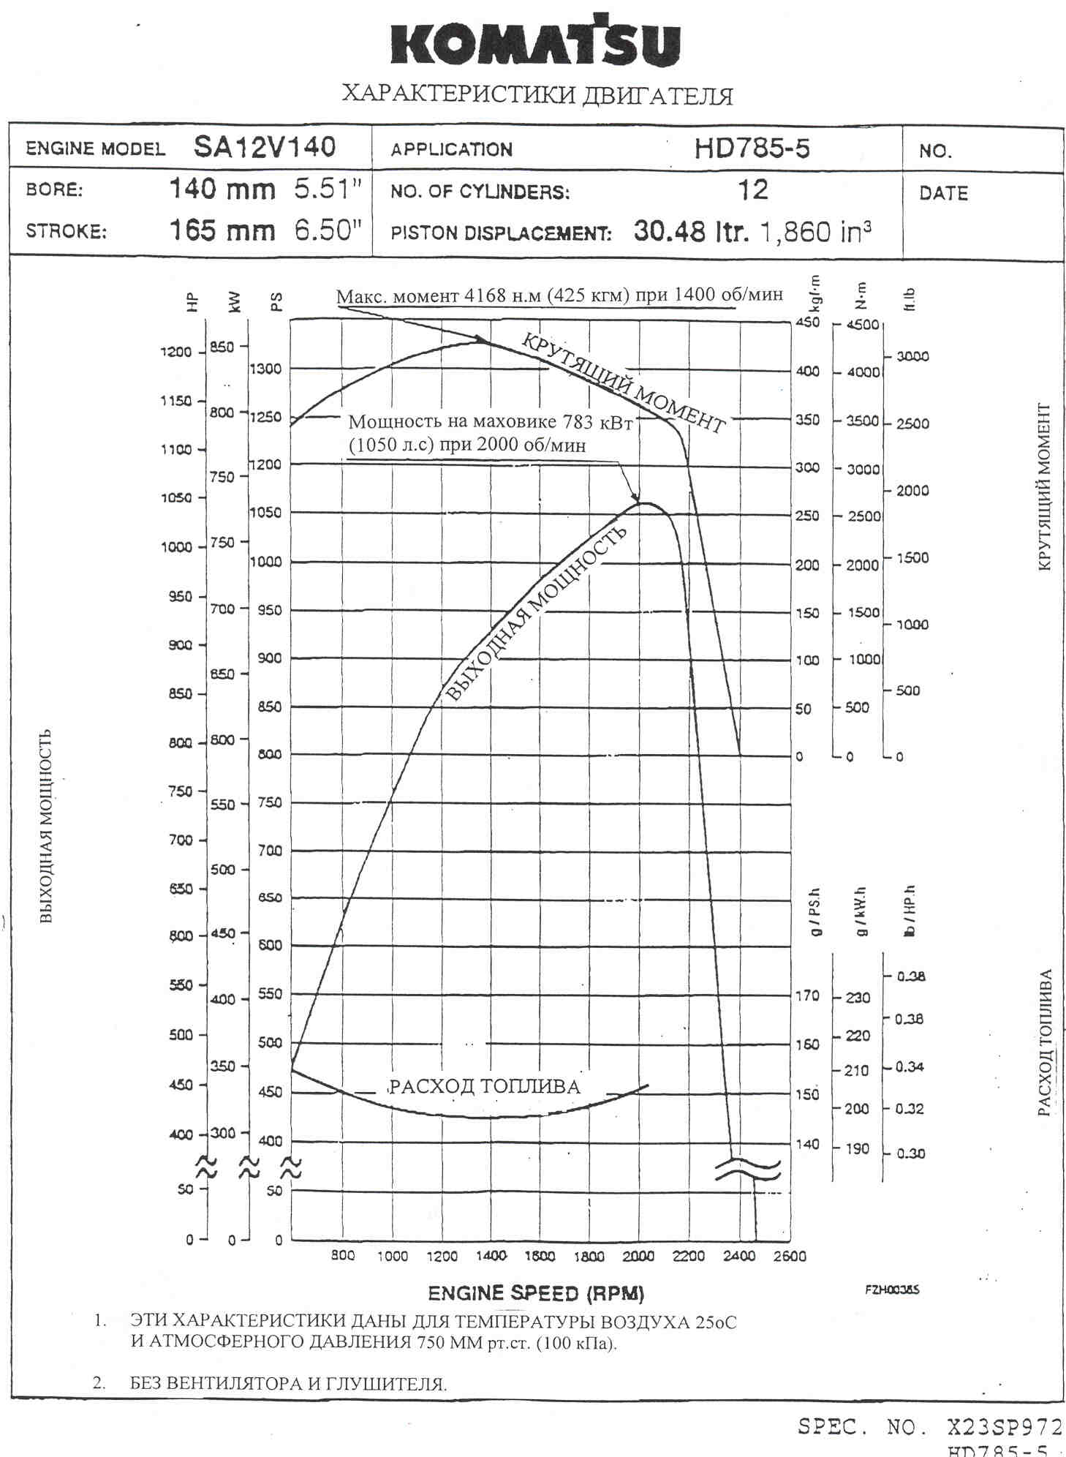
HD785-5 ТЯГОВЫЕ ХАРАКТЕРИСТИКИ
Режим максимальной мощности
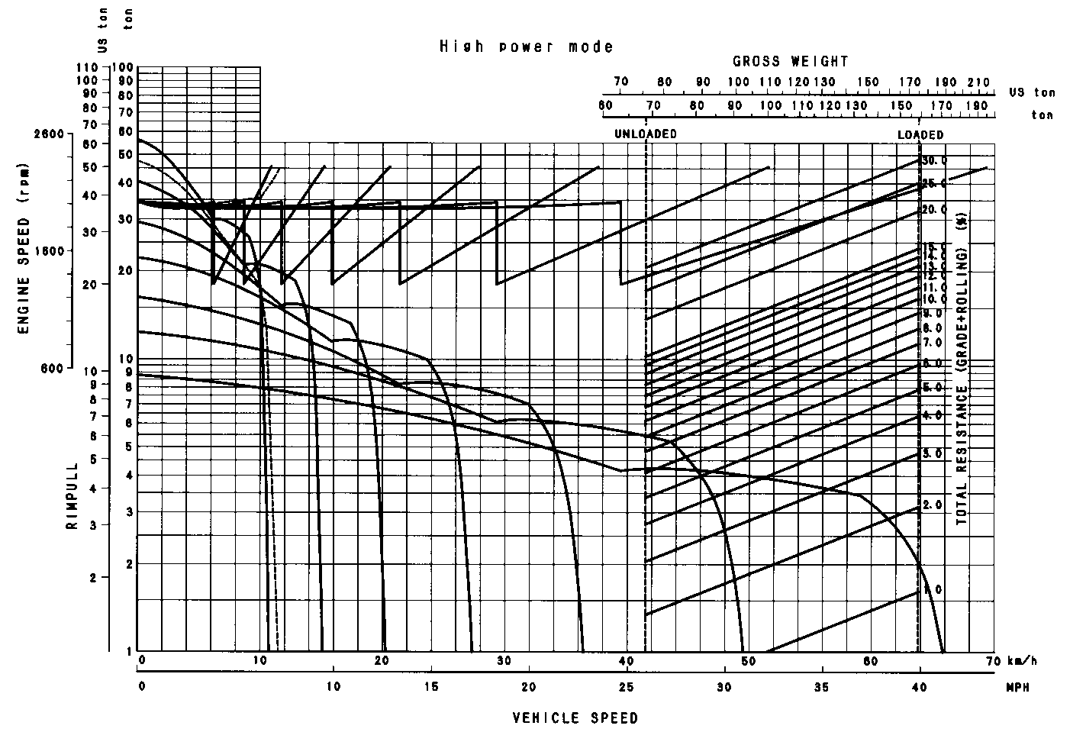
HD785-5 ТЯГОВЫЕ ХАРАКТЕРИСТИКИ
Экономичный режим

HD785-5 ТОРМОЗНЫЕ ХАРАКТЕРИСТИКИ

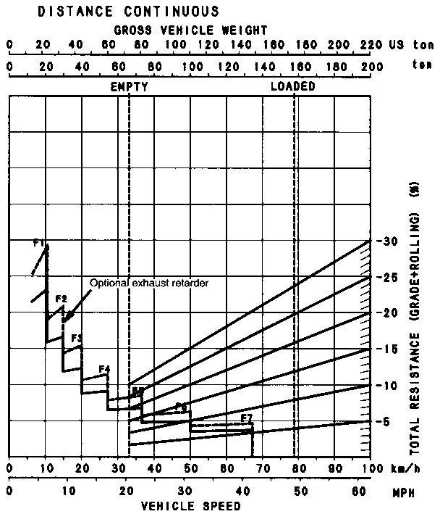 | 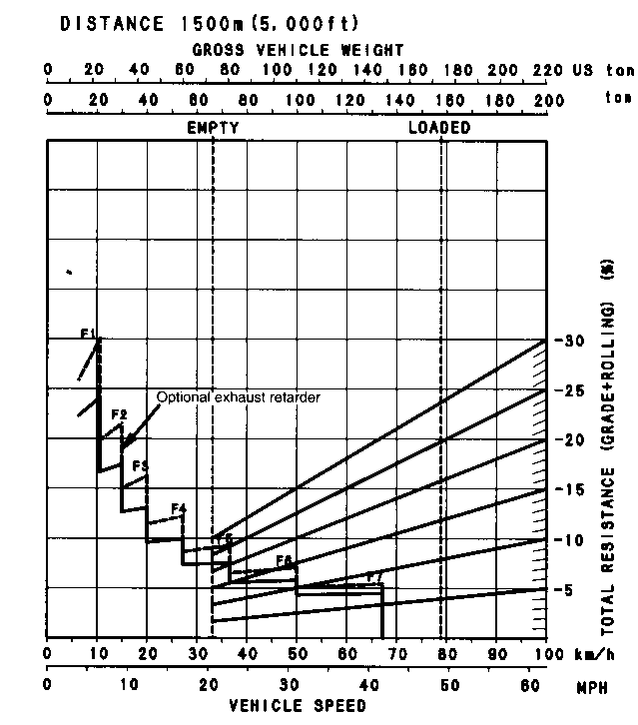
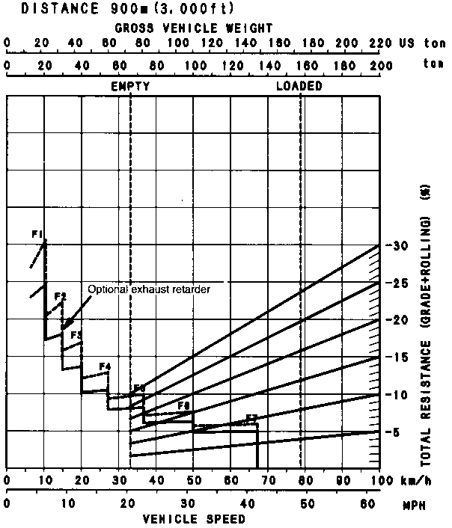 | 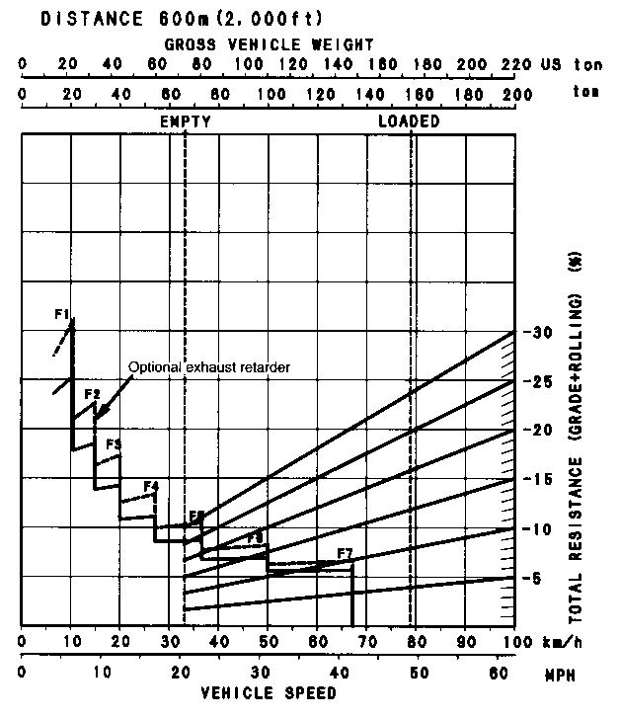
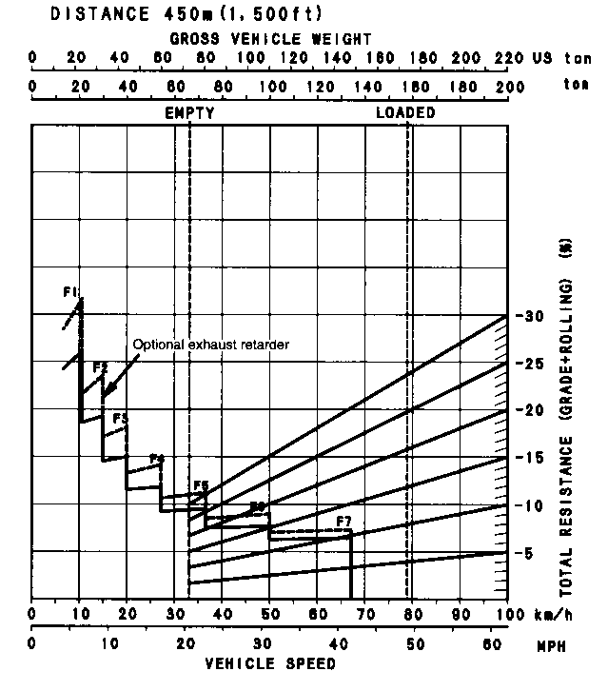
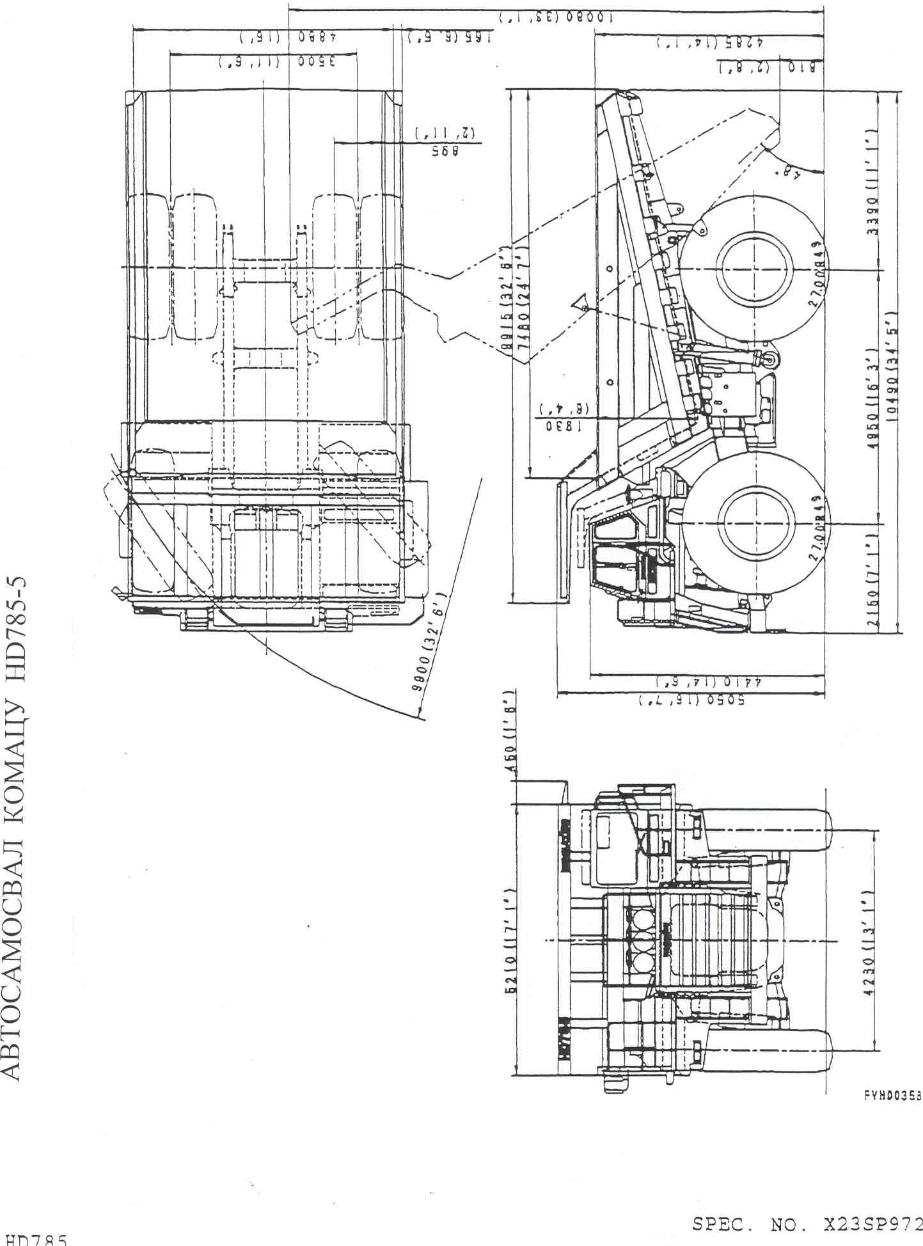
САМОСВАЛ КОМАЦУ HD785-5

ВСПОМОГАТЕЛЬНЫЕ МАТЕРИАЛЫ

НОМЕР ЧАСТИ | ОПИСАНИЕ | КОЛ-ВО | ПРИМЕЧАНИЕ
 | КЛЮЧ ЗАМКА ЗАЖИГАНИЯ | 2
 | КАТАЛОГ ЗАПЧАСТЕЙ | 1
 | ИНСТРУКЦИЯ ПО ЭКСПЛУАТАЦИИ И ОБСЛУЖИВАНИЮ | 1

САМОСВАЛ КОМАЦУ HD785-5

ПЕРЕЧЕНЬ ИНСТРУМЕНТА ПО ЗАКАЗУ

НОМЕР ЧАСТИ | ОПИСАНИЕ | КОЛ-ВО | ПРИМЕЧАНИЕ
09000-30006 | Комплект гаечных ключей | 1
09014-10200 | Гаечный ключ | 1
09019-08035 | Гаечный ключ | 1 | Для фильтра
09020-10284 | Комплект торцевых ключей | 1
09023-00380 | Вороток | 1
09033-00190 | Отвертка | 1
09036-00150 | Плоскогубцы | 1
09039-00150 | Молоток | 1
09054-00009 | Щуп, толщиномер | 1
09055-10390 | Пруток | 1
09289-10000 | Манометр | 1 | Для шин
07950-90403 | Патрон смазки | 1
07951-11400 | Сопло | 1
07952-80002 | Насос для смазки | 1
582-98-11410 | Головка | 1
568-35-11210 | Шланг | 1 | Для зарядки воздухом
281-09-11310 | Наконечник воздушный | 1
281-98-12610 | Заглушка | 1
568-35-11920 | Шланг | 1
04059-01080 | Провод | 1
561-98-61120 | Измеритель в сборе | 1 | Для тормозных дисков
09056-05513 | Сумка для инструмента | 1

САМОСВАЛ КОМАЦУ HD785-5

ПЕРЕЧЕНЬ ЗАПАСНЫХ ЧАСТЕЙ ПО ЗАКАЗУ

НОМЕР ЧАСТИ | ОПИСАНИЕ | КОЛ-ВО | ПРИМЕЧАНИЕ
600-211-1231 | Патрон | 4 | Для масляного фильтра двигателя
600-212-1511 | Патрон | 2 | Для байпасного фильтра двигателя
07063-01210 | Элемент | 3 | Для гидравлического фильтра
07000-25185 | О-кольцо | 3 | Для гидравлического фильтра
561-60-61160 | Уплотнение | 3 | Для гидравлического фильтра
600-311-7132 | Патрон | 2 | Для топливного фильтра
600-411-1171 | Патрон | 2 | Для коррозионного фильтра
04120-21748 | V- образный ремень | 1 | Для привода генератора
6215-61-3690 | V- образный ремень | 1 | Для привода вентилятора
569-30-11600 | Клапан | 6 | Для шин
09284-00045 | Удлинитель | 2 | Для шин
6210-11-8820 | Прокладка | 12 | Для крышки клапанов
424-16-11140 | Элемент | 4 | Для фильтра трансмиссии
424-16-11130 | О-кольцо | 4 | Для фильтра трансмиссии
424-16-11630 | О-кольцо | 8 | Для фильтра трансмиссии
07002-01223 | О-кольцо | 4 | Для фильтра трансмиссии

САМОСВАЛ КОМАЦУ HD785-5

ПЕРЕЧЕНЬ ОПЦИОННОГО ОБОРУДОВАНИЯ ПО ЗАКАЗУ

НАИМЕНОВАНИЕ
Аккумуляторная батарея повышенной емкости
Генератор 75 А
Механический регулятор двигателя
Радиальные порезоустойчивые шины
Устройство переключения потока выхлопного газа с кузова на выхлопную трубу
Пакет для низких температур
Водоотделитель (из топлива)
Лампы заднего хода
Боковые рабочие лампы
Противотуманные фары
Зеркало заднего вида (правое)
ROPS защита с FOPS
Ремень безопасности (широкий)
Двойной обогреватель / дефростер
Кондиционер воздуха
Электрический вентилятор
Прикуриватель / пепельница
Незапотевающее стекло, переднее
Взвешивающее устройство (PLM-2)
Электрический подогреватель масла двигателя и охлаждающей жидкости
Подогреватель гидравлического масла
Переходник для подачи гидравлического давления из вне
Освещение моторного отсека
Комплект защиты от вандализма
Воздушный осушитель
Спиртовой осушитель
Боковое ограждение двигателя
Нижнее ограждение двигателя
Нижнее ограждение трансмиссии
Ограждение карданного вала переднее
Ограждение карданного вала заднее
Ограждение платформы
Брызговики
Огнетушитель
Аптечка
Спецовка и кепка
Набор инструмента
Набор запасных частей

